Министерство науки и высшего образования Российской Федерации

Федеральное государственное бюджетное образовательное учреждение

высшего образования «Кубанский государственный университет»

Кафедра вычислительных технологий

**ОТЧЕТ**

о выполнении лабораторной работы №3

по дисциплине «Обработка больших данных»

Тема**:** Работа с графиками и диаграммами в R

Выполнил: ст. гр. 36/2

Миков Н.С.

Проверил: преподаватель

Яхонтов А.А.

Краснодар

2025

**Цель:** научиться работать с графиками.

### **Задание**

1. Собрать данные согласно варианту по указанному виду и спорта в заданных странах.
2. Вывести графики динамики олимпийских достижений заданной страныпо виду спорта относительно временной шкалы – столбчатую диаграмму по количеству мест 1-8 (спортсменов заданных стран) по каждой Олимпиаде по назначенному виду спорта, круговую диаграмму по количеству первых мест в каждой из олимпиад, функциональные графики - тенденции изменения количества призовых мест отдельно по мужчинам и женщинам за последние 30 лет.
3. Вывести графики изменения спортивных достижений 1) по золотым медалям и 2) по призовым 3-местам по 7-и странам-призерам (разными цветами и точками) за последние 6 олимпиад.
4. Используя тот же источник, выбрать информацию за последние 6олимпиад по заданному виду спорта, аккумулировать данные по мужчинам и женщинам (отобразить на одном графике разными линиями), вывести динамику и статистику на графики (функциональный, столбчатый, круговой), используя изученные приемы оформления, в том числе массив графиков на одном поле.

**Вариант**:



**Ход работы**

1. Исходные данные:

Таблица с данными России по прыжкам в воду.

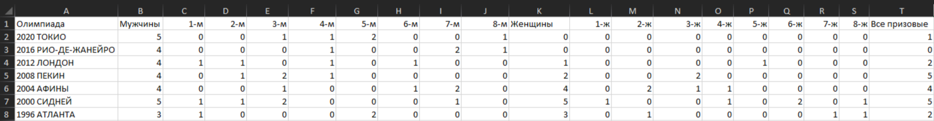

Данные были взяты из источника: https://olympteka.ru/olymp/sport/country_medalists/19/rus.html

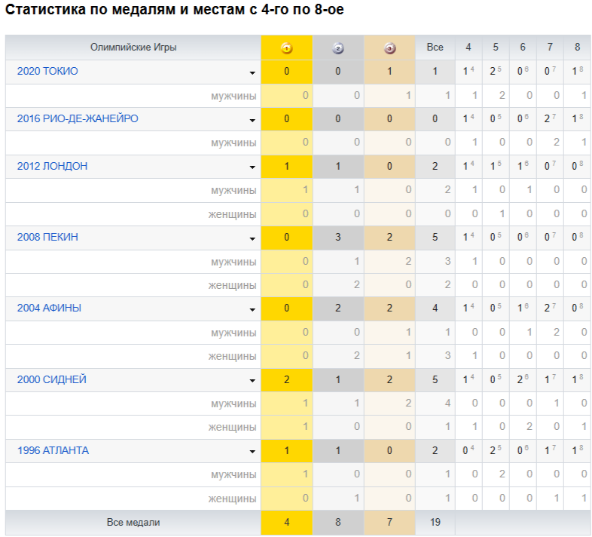

Таблица с данными 7-ми стран по золотым медалям в общем зачете за последние 6 олимпиад.

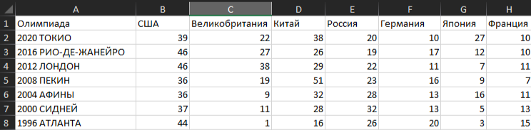

Таблица с данными 7-ми стран по призовым местам в общем зачете за последние 6 олимпиад.

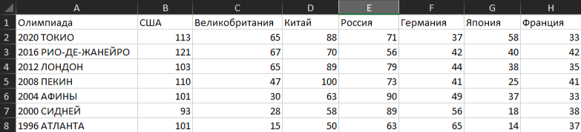

1. Столбчатая диаграмма по количеству мест (Россия).

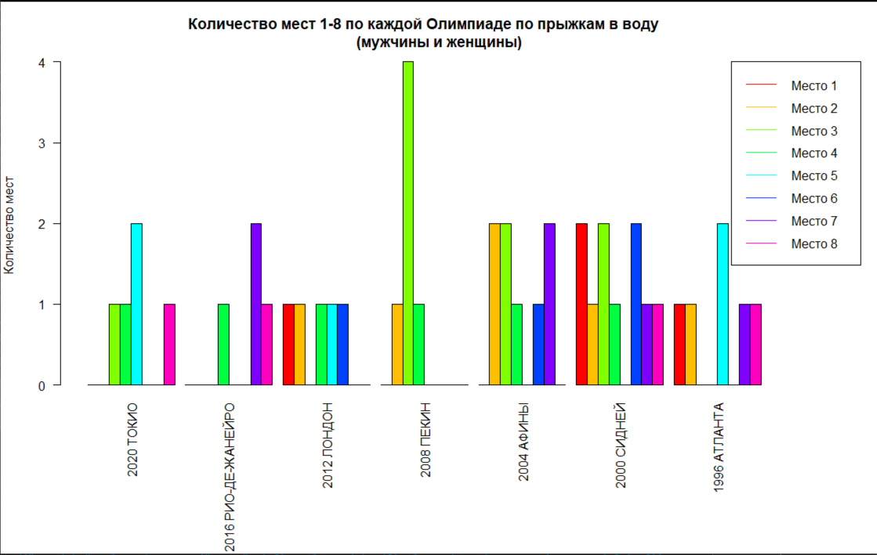

Как видно из графика Россия по прыжкам в воду большая часть спортсменов занимает места с четвертого по восьмое, наибольшее количество мест было занято в 2000 году.

1. Круговая диаграмма по количеству первых мест в каждой из олимпиад (Россия).

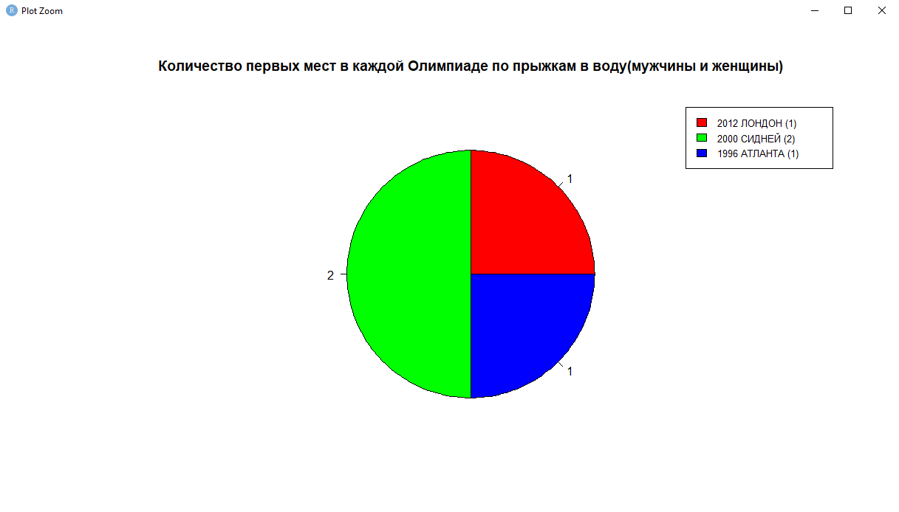

Данная диаграмма подтверждает, что золотых медалей у России было не много, но в Сиднее вместе с большим количеством мест с первого по восьмое было выиграно наибольшее количество золотых медалей.

1. Тенденции изменения количества призовых мест отдельно по мужчинам и женщинам (Россия).

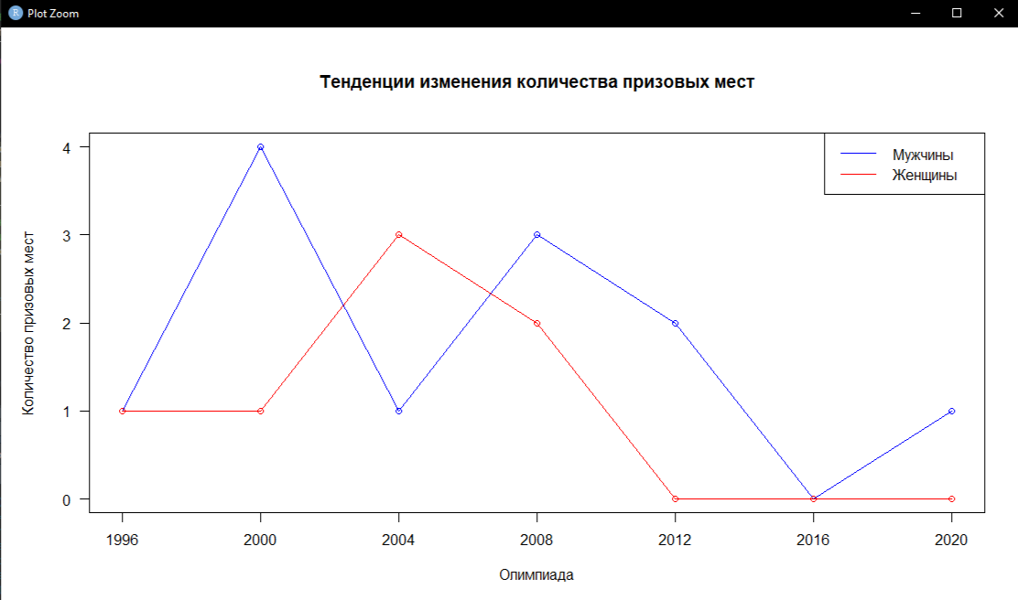

Как видно из графика мужчины получали заметно больше призовых мест, кроме олимпиады в 2004 году.

1. График изменения спортивных достижений по золотым медалям за последние шесть олимпиад (7 стран).

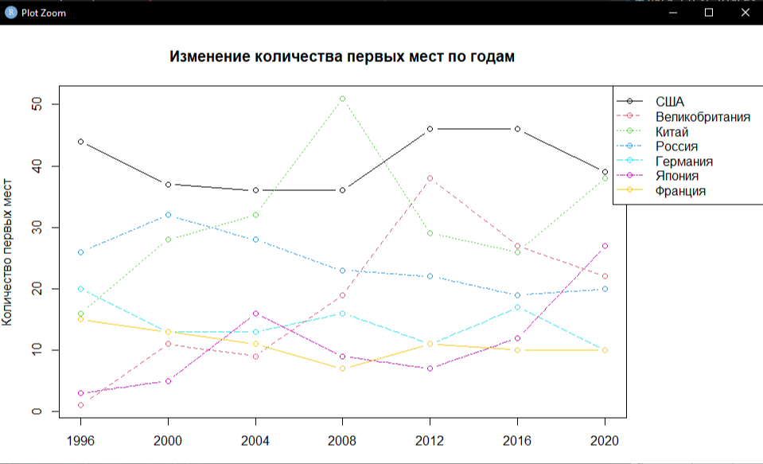

На графике видно, что США на протяжении большего количества олимпиад получала больше всего золотых медалей, только Китаю удалось в 2008 году обогнать США.

1. График изменения спортивных достижений по призовым 3-м местам (7 стран).

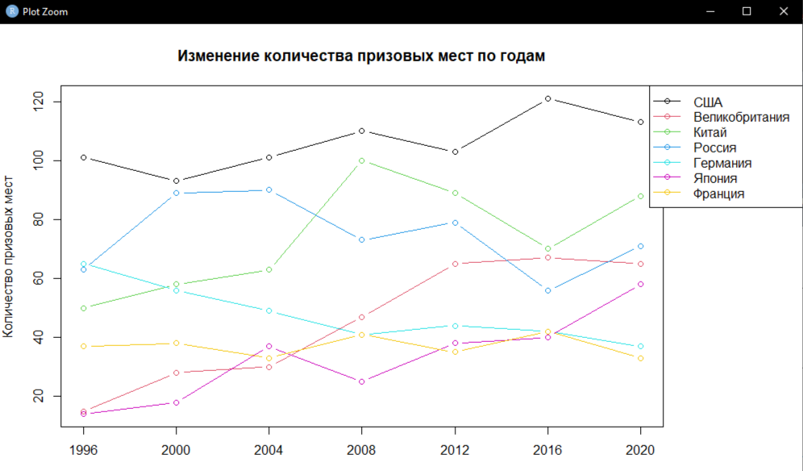

Данный график схож с графиком золотых медалей, только в данном случае США осталась недостижимой по общему количеству призовых мест. Кроме этого выделяется Россия, которая находится достаточно близко к Китаю, а до 2008 опережала Китай и немного не дотягивала до США.

1. Столбчатая диаграмма по мужчинам и женщинам (Россия).

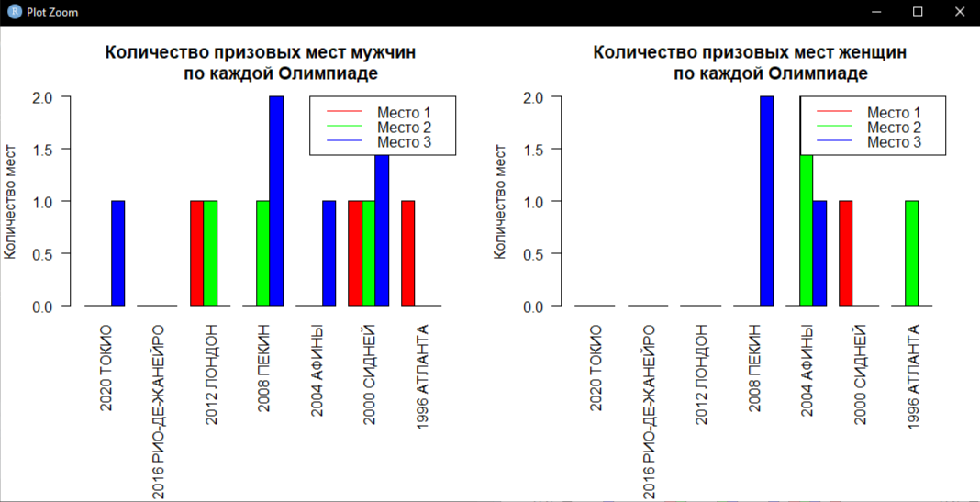

Как видно из графика женская сборная России по прыжкам в воду уступает мужской сборной. В последних олимпиадах виден спад призовых мест как у мужчин, так и у женщин.

1. Круговая диаграмма по мужчинам и женщинам (Россия).

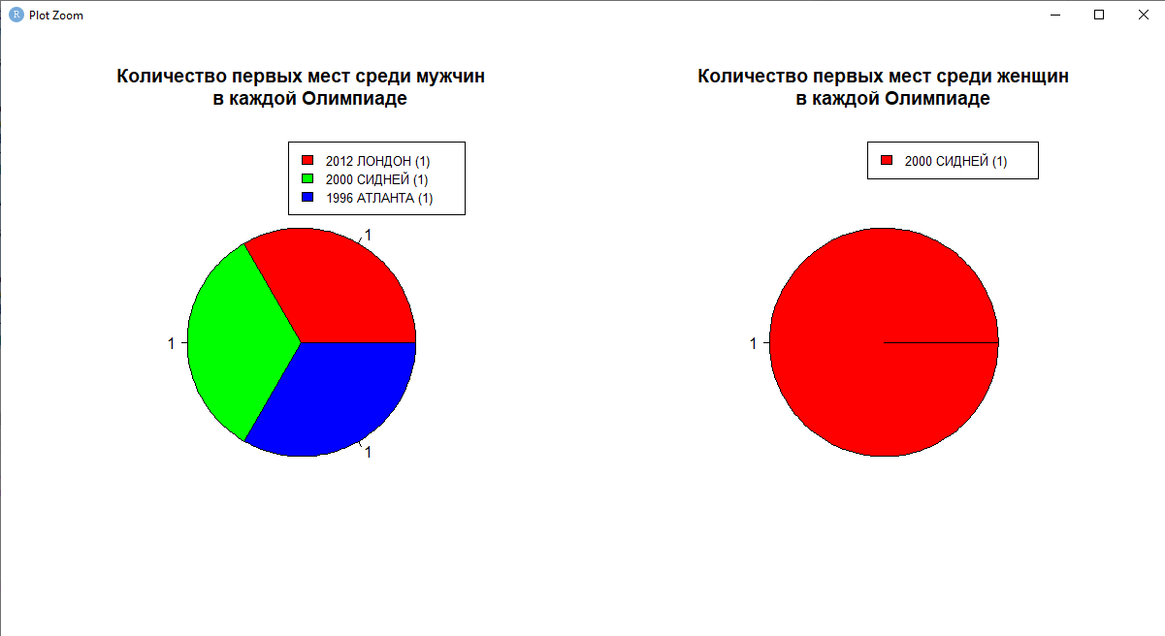

Исходя из диаграммы, можно сказать, что мужчины чаще занимают призовые места на олимпиадах.

**Вывод**

В ходе выполнения лабораторной работы была проведена работа с графиками.